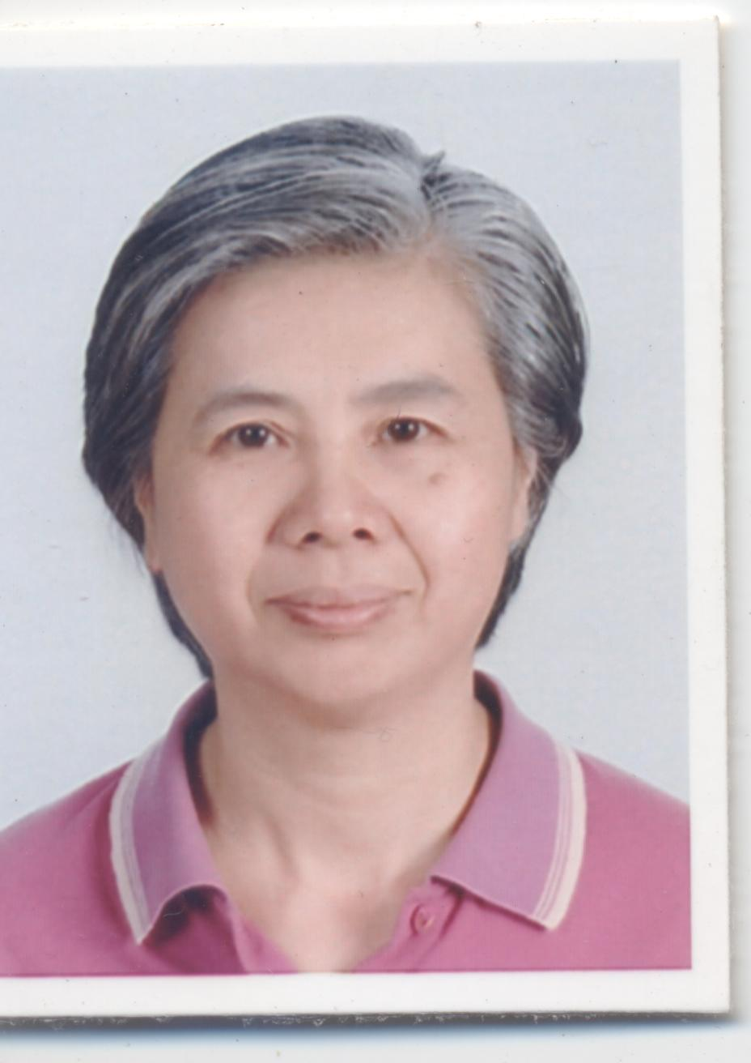 高山症遇到長生學安啦！ 台灣 新竹 黃銘英 +886-916-792998
今年（2007年）三月中參加雲南深度之旅，第一天到昆明二千多米高原城市，一般人皆可適應。第二天飛往海拔三千多米的迪慶州香格里拉城，屬藏族自治州首府，觀賞藏族生態文化及高山湖泊碧塔海自然保護區，整天在三千至四千米高地欣賞風光雪景。回程時部分團員身體不適，有高山症反應，頭痛、肚子氣脹、頭暈等現象。回到飯店用餐時，半數人員食不下嚥沒味口。這時我趕緊使出看家本領「長生學」，並和另外三位學過長生學的同修一同為不舒適的團員調整，我們分別用雙手調整C2、C3，C4、C5，然後再調整C6、C7及脾、胃。幾位接受調整過的團員都馬上食慾大開，總共約有十幾位，全部恢復生龍活虎，這些人直說「神奇」，這是什麼功夫？還希望回台灣後也能有機會學習，以備日後不時之需。

